**ПРОЕКТ «TELEGRAM КАНАЛ “EASY ENGLISH”»**

**Краткое описание проекта**

Проект « Telegram канал “Easy English” » ориентирован на поиск инновационных путей в учебно-образовательном процессе, повышение интереса у учеников к изучаемому предмету, расширение словарного запаса и кругозора, развитие информационно-технологических умений педагогов для их профессионального роста.

**Целевая аудитория** – учителя и ученики.

**Главная идея –** создание образовательного медиапространства как формы эффективного взаимодействия учителей и учеников.

**Уникальность** проекта в том, что Telegram в отличие от других цифровых платформ дает возможность создания ботов и каналов. Бот -программа, которая позволяет отвечать на вопросы пользователя, искать информацию, консультировать подписчиков. Каналы - это чаты, позволяющие отправлять сообщения неограниченному числу пользователей, подписанных на него, они представляют собой смесь блога и новостной ленты. Развитие Telegram привело к созданию большого количества образовательных каналов. Любой специалист может вести собственный канал о своей деятельности, новостях и тенденциях.

Предполагается, что читатели в обратной связи смогут повлиять на контент канала, а также учащиеся могут сами предложить тему для разбора в формате постинга. Данный инновационный подход предполагает также формирование коммуникативных компетентностей у учеников.

Использовать Telegram канал можно как в урочной, так и во внеурочной деятельности. Когда ученики уже знакомы с блогом учителя и знают, по какому адресу он располагается, то они сами, в любое удобное для них время могут совершенствовать свои навыки, выполнять дополнительные задания учителя.

**2. Актуальность / обоснование социальной значимости**

Ценностью такого взаимодействия признаётся свободная, образованная личность, способная быть индивидуальной, но вместе с тем готовая к сотрудничеству. Ведение педагогического Telegram канала позволяет создать среди участников образовательного процесса единое информационно-образовательное пространство.

Telegram каналы пользуются популярностью среди учителей иностранных языков, что обусловлено новизной технологии и является мотивирующим фактором. Все больше и больше создается Telegram каналов учителей иностранных языков с целью сделать процесс обучения иностранному языку более разнообразным, интерактивным и эффективным.



Преимуществом смешанного обучения является проведение как очных занятий, так и полностью удаленно, что стало крайне важным плюсом после пандемии. Считаю важным поддерживать интерес учащихся к использованию моего Telegram канала.

Использование канала в обучении иностранному языку обладает широким спектром преимуществ и возможностей и может способствовать :

• мотивации использования иностранного языка для общения во внеаудиторное время;

* формированию навыков аудирования, чтения и письма (более эффективному обсуждению изучаемой проблемы для последующего написания сочинения), говорения (диалогического или монологического высказывания);
* формированию критического мышления (выражению собственного мнения и его аргументации);

• развитию умений чтения и письма;

• развитию познавательных интересов обучающихся;

• развитию умений использовать иностранный язык как средство образования и самообразования;

Создавая телеграм каналы, учителя не всегда представляют, какие дополнительные возможности открываются как для них самих, так и для других участников и читателей их канала:

* новые навыки в работе с телефоном или персональным компьютером (публикации фотографий, слайд-шоу, посвящённые школьным мероприятиям, праздникам, экскурсионным поездкам; фильмы и клипы, гаджеты, виджеты);
* ссылки на полезные ресурсы в интернете, комментарии к публикуемым материалам (материалы на различных веб – ресурсах для распространения опыта);
* онлайн – дискуссии;

Ведение педагогом Телеграм канала может и должно стать способом самовыражения и одним из приемов осознания собственной профессиональной компетентности.

**3. Цель и задачи проекта**

**Цель**

Проект «Telegram канал “Easy English” » направлен на создание условий для интерактивного изучения иностранного языка.

**Задачи проекта**

Интеграция Telegram канала в учебный процесс, позволяет более эффективно решать целый ряд дидактических задач:

• формировать и совершенствовать навыки чтения, непосредственно используя материалы сети разной степени сложности;

• совершенствовать навыки аудирования на основе аутентичных звуковых текстов сети Интернет, а также текстов, подготовленных учителем;

• совершенствовать умения письменной речи и навыки говорения;

• пополнять словарный запас, как активный, так и пассивный, лексикой современного английского языка;

• знакомить учеников с культуроведческими реалиями, включающими в себя речевой этикет, особенности речевого поведения различных народов в условиях общения, особенности культуры, традиций страны изучаемого языка;

• формировать устойчивую мотивацию иноязычной деятельности учащихся на уроке на основе систематического использования аутентичных материалов и соблюдения принципа связи с жизнью .

**4. Сроки реализации долгосрочного проекта**

Начало реализации проекта - февраль 2023года.

**Данный проект предполагается как постоянно действующий и обновляемый и живой контент. Итоговый этап отсутствует по причине постоянно обновляемого контента.**

**Подготовительный этап (февраль 2023г)**

* Уточнение плана проекта;
* Поиск формы исследования направленности, форм и цели проекта;
* Документальное оформление проекта (разработка плана реализации проекта)

**Деятельностный этап (бессрочно):**

* По завершению анализа данных, разработка плана по публикации контента;
* Cоздание и размещение аудио, видео, текстового материала с целью повышения интереса к предмету (английский язык);

* Обратная связь с читателями в формате комментариев, опросов, реакций

**10.** **Ожидаемые результаты проекта**

**ДЛЯ ПЕДАГОГОВ:**

* новые навыки в работе с телефоном или персональным компьютером: публикации фотографий, слайд-шоу, посвящённые школьным мероприятиям, праздникам, экскурсионным поездкам; фильмы и клипы, гаджеты, виджеты;
* размещение ссылок на полезные ресурсы сети, комментарии к материалам;

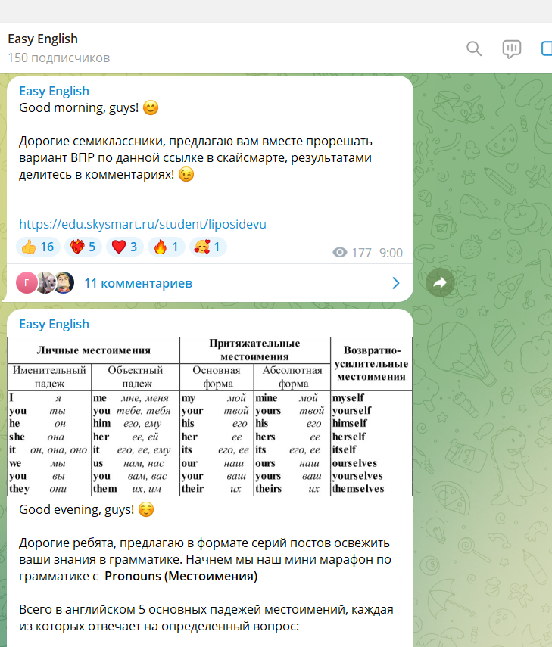

* обратная связь с учениками: рекомендации по изучению учебных тем, объявления;
* онлайн – дискуссии;
* средства мультимедиа, которые пополнят копилку технических средств, продемонстрируют наглядность к новой теме.

**ДЛЯ ОБУЧАЮЩИХСЯ:**

* материал по изучаемым темам (опорные схемы, структура монологического высказывания, образцы эссе);

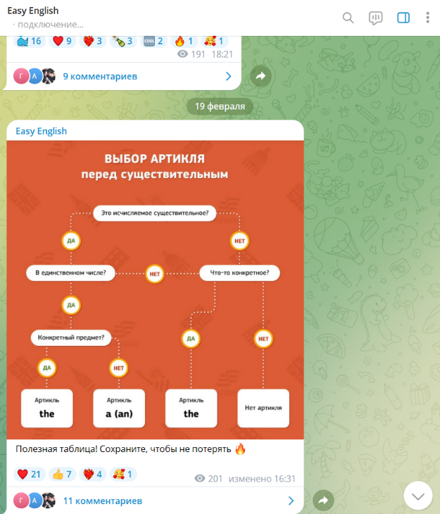

* активное вовлечение учащихся в языковую среду и преодоления языкового барьера;
* 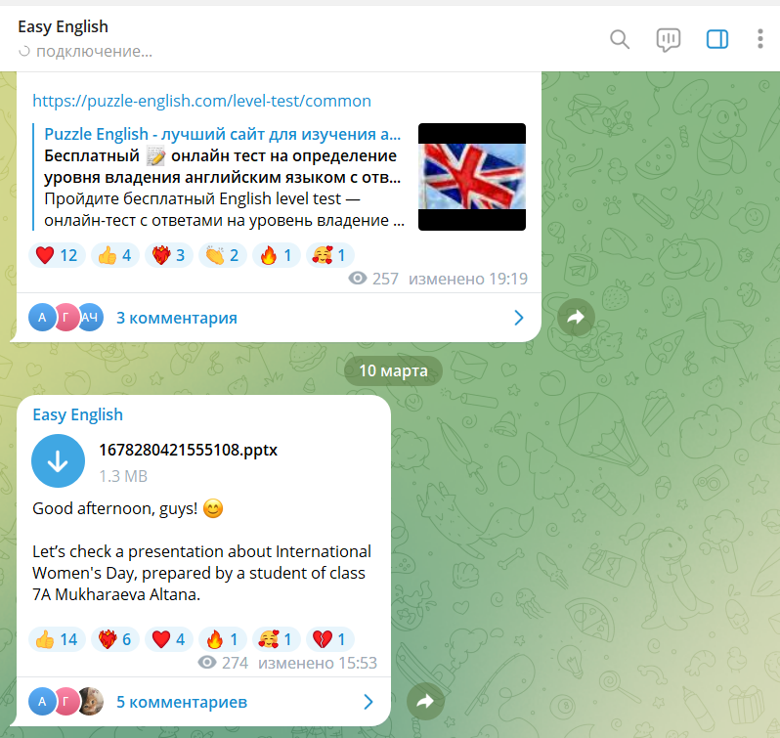реализация творческой активности обучающихся;
* совершенствование коммуникативной и межкультурной компетентностей;
* мотивация учащихся к изучению иностранного языка и культуры.

**11. Общая сумма расходов на реализацию проекта**

Общая сумма расходов – 0 руб

**Данный проект является инициативой учителя и учеников и существует на общественных началах.**

